УТВЕРЖДАЮ

Заведующая

МБДОУ Курагинский детский сад № 8

«Лесная сказка» комбинированного вида

____________________Л.И. Моисеенко

Приказ от _______ 2024 г. № _____

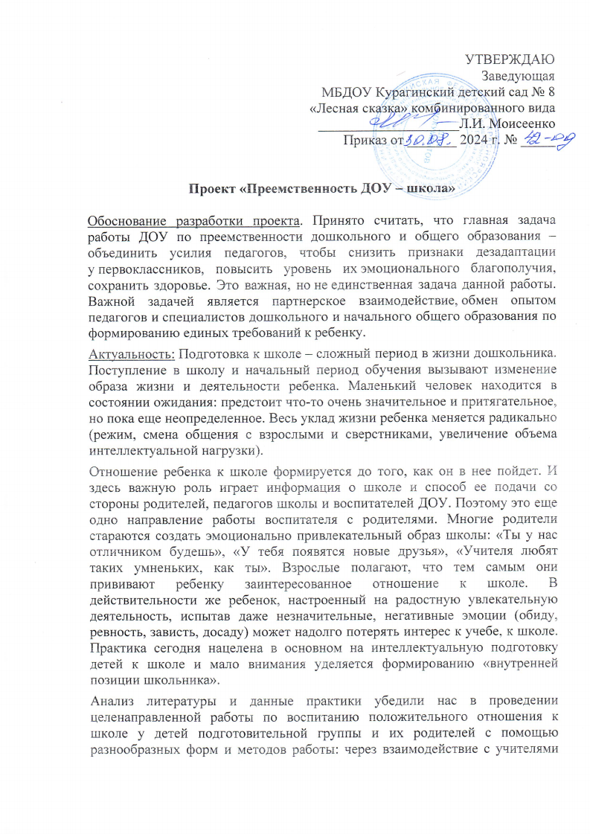

Проект «Преемственность ДОУ – школа»

Обоснование разработки проекта. Принято считать, что главная задача работы ДОУ по преемственности дошкольного и общего образования – объединить усилия педагогов, чтобы снизить признаки дезадаптации у первоклассников, повысить уровень их эмоционального благополучия, сохранить здоровье. Это важная, но не единственная задача данной работы. Важной задачей является партнерское взаимодействие, обмен опытом педагогов и специалистов дошкольного и начального общего образования по формированию единых требований к ребенку.
Актуальность: Подготовка к школе – сложный период в жизни дошкольника. Поступление в школу и начальный период обучения вызывают изменение образа жизни и деятельности ребенка. Маленький человек находится в состоянии ожидания: предстоит что-то очень значительное и притягательное, но пока еще неопределенное. Весь уклад жизни ребенка меняется радикально (режим, смена общения с взрослыми и сверстниками, увеличение объема интеллектуальной нагрузки).
Отношение ребенка к школе формируется до того, как он в нее пойдет. И здесь важную роль играет информация о школе и способ ее подачи со стороны родителей, педагогов школы и воспитателей ДОУ. Поэтому это еще одно направление работы воспитателя с родителями. Многие родители стараются создать эмоционально привлекательный образ школы: «Ты у нас отличником будешь», «У тебя появятся новые друзья», «Учителя любят таких умненьких, как ты». Взрослые полагают, что тем самым они прививают ребенку заинтересованное отношение к школе. В действительности же ребенок, настроенный на радостную увлекательную деятельность, испытав даже незначительные, негативные эмоции (обиду, ревность, зависть, досаду) может надолго потерять интерес к учебе, к школе. Практика сегодня нацелена в основном на интеллектуальную подготовку детей к школе и мало внимания уделяется формированию «внутренней позиции школьника».
Анализ литературы и данные практики убедили нас в проведении целенаправленной работы по воспитанию положительного отношения к школе у детей подготовительной группы и их родителей с помощью разнообразных форм и методов работы: через взаимодействие с учителями начальных классов, экскурсий в школу создание предметно – развивающей среды в группе, педагогическое просвещение родителей.
Эта работа запланирована в долгосрочном проекте «Преемственность ДОУ – школа».
Новизна содержания проекта для нашего ДОУ:
Перед педагогами ДОУ, школы стоит задача подготовить к школе не только детей подготовительной группы, но и подготовить родителей к новой социальной роли «родители первоклассника».
Проблема:
Индивидуальные и групповые беседы с детьми подготовительной группы о школе и будущей учебной деятельности показали, что ребята осознают важность обучения в школе. Но у них недостаточно знаний о том, как проходит обучение в школьных классах. Некоторые дети не знают, какие кабинеты и помещения находятся в здании школы, что делают ученики на переменах, каникулах, какие оценки ставятся и за что.
У родителей не меньше проблем. Часто именно родители негативно влияют на процесс подготовки ребенка к школе. Их личные установки, тревожность провоцируют стресс у детей и нежелание идти в школу. Поэтому необходимо консультировать их по вопросам развития детей для успешного обучения в школе.
Нужно учитывать и то, что современные родители очень заняты. Не все могут обсудить возникающие проблемы при личной встрече с педагогом. Поэтому важно организовать для родителей воспитанников информационную поддержку в очной и дистанционной формах.

Вид проекта: информационно-практико-ориентированный, групповой.
Срок реализации: с 01.09.2024 г. по 30.05.2025 г.
Участники проекта: дети подготовительной к школе группы, их родители, воспитатели, музыкальный руководитель, инструктор по физической культуре, педагог – психолог, учитель-логопед, учителя начальной школы МБОУ Курагинской СОШ № 3.
Цель: повышение уровня мотивационной готовности детей старшего дошкольного возраста к обучению в школе.
Задачи по реализации проекта:
Для детей:
- формировать личностную готовность детей к школе, «внутреннюю позицию школьника»;
- создать условия для первичной адаптации детей к условиям школьного обучения;
- развивать компетентности будущих первоклассников: (социально-коммуникативную, информационную);
- воспитывать положительное отношение к сверстникам и учению.
Для родителей:
- заинтересовать родителей актуальностью темы подготовки ребенка к школе, сделав их единомышленниками в реализации данного проекта;
- обогатить предметно – пространственную среду группы дидактическими материалами по теме проекта.
Ожидаемый результат:
Проведение целенаправленной работы в ДОУ по воспитанию положительного отношения к школе у детей подготовительной группы, их родителей, будет способствовать повышению социальной и познавательной активности детей, целенаправленному формированию у них интегративных качеств, необходимых для успешного включения детей в школьную жизнь.
Для детей:
-осознание дошкольником важности поступления его в школу;
-облегчение процесса социально- психологической адаптации к школе;
-формирование положительного образа школы;
-доброжелательное отношение к школе и учителю, дружелюбное отношение к сверстникам.
Для родителей:
-информированность о наиболее важных психологических характеристиках готовности ребенка к школе;
-владение практическими знаниями о помощи детям в подготовке к школе;
-повышение родительской компетентности в вопросах предшкольной подготовки.
Виды деятельности:
1. Восприятие художественной литературы и фольклора.
2. Коммуникативная.
3. Игровая.
4. Познавательно-исследовательская.
5. Изобразительная.
6. Музыкальная.
7. Двигательная.
Механизмы отслеживания результатов: анкетирование, опрос, наблюдение.
Продукт проекта:
Для детей:
-Альбом рисунков «Что я знаю о школе»;
-Создание альбома «Что мне в школе пригодится».
Для родителей:
-Результаты анкетирования «Скоро в школу»;
-Совместные с детьми сочинения «Школа, в которой я буду учиться».
Планирование работы.
Первый этап - поисковый
Планирование работы с детьми и родителями по образовательным областям:
Познавательно - исследовательская деятельность:
1) Совместные мероприятия учителей и воспитателей. Экскурсия в начальную школу: «Знакомство будущих первоклассников со школой», «Какие помещения есть в школе?».
2) Взаимное консультирование: учителя о навыках, необходимых первокласснику; воспитателя о программе дошкольного образования (организация площадки договаривания). Проведение совместных родительских собраний. Партнерское взаимодействие позволит реализовать единую линию общего развития ребенка на этапах дошкольного и школьного детства.
3) Для родителей: Дни открытых дверей, открытые показы НОД (непосредственно-образовательной деятельности в ДОУ), совместные праздники, в ходе которых родители увидят результаты, достижения их детей.
4) Организация дистанционного общения через сайт детского сада, в разделе «Консультативный пункт» по теме «Подготовка к школе».
Коммуникативная деятельность:
1)Опросник «Что я знаю о школе?», «Хочу ли я в школу?
• Беседы: «Что такое школа», «Кто работает в школе», «Чем школа отличается от детского сада», «Смогу ли я учиться в школе?»
Восприятие художественной литературы и фольклора:
Чтение С. Маршак «Первое сентября», Э. Мошковская «Мы играем в школу», А. Барто «В школу», В Драгунский «Где это видано, где это слыхано».
Коммуникативная деятельность:
- Рассматривание картин о школьной жизни, азбуки, работа в тетрадях.
- Проведение беседы с детьми о профессии учителя.
- Встреча с выпускниками детского сада «Задай вопрос первокласснику».
Второй этап - Основной
Для детей.
Игровая деятельность:
• Сюжетно-ролевые игры: «Школа», «Я- учитель», «Школьная жизнь», «Школьная библиотека», «Урок физкультуры», «Урок математики», «Магазин школьных принадлежностей»;
• Д/игры: «Собери портфель в школу», «Что возьмем в школу», «Первоклассник»;
• Настольно – печатные игры школьной тематики: «Скоро в школу», «Расшифруй слова», «Слоговые домики», «Числовые домики», «Логический поезд», «Лёгкий счет» и т. д.
• Кукольный театр «Как Буратино в школу ходил»
• Обыгрывание ситуаций: «Школьная форма», «Мне трудно!», «Что делать, если получил двойку».
Коммуникативная деятельность:
• Беседы: «Каким я буду первоклассником?», «Профессия учитель»», «Школьные правила», «Что делают в школе на уроках и переменах», «Чего нельзя делать в школе, «Какие предметы помощники в школе?»;
• Составление рассказов: «Почему я хочу учиться в школе?», «Каким будет мой первый день в школе?» (фантазийный рассказ)
Двигательная деятельность:
•Подвижные игры: «Игровая переменка», «Я спортсмен!», «Звучит сигнал!», «Найди!», «Я - участник сдачи норм ГТО»;
• Изучение подвижных и малоподвижных игр для школьных перемен.
Восприятие художественной литературы и фольклора:
• Чтение В. Драгунский «Где это видано, где это слыхано», «Заколдованная буква», «Удивительный день», А. Барто «В школу», Г. Шалаева «Большая книга правил поведения», Ю. Коваль «Нулевой класс», А. Алексин «Первый день», В. Воронкова «Подружки идут в школу» .
• Знакомство с пословицами и поговорками об учении, дружбе и труде.
Познавательная деятельность:
• Просмотр презентаций: «1 сентября - День знаний», «Правила поведения для воспитанных детей в школе».
• Просмотр мультфильмов: «Вовка в Тридесятом царстве», «Как верблюжонок и ослик в школу ходили», «Чебурашка идет в школу», «Козленок, который умел считать до 10».
Изобразительная деятельность:
• Рисование «Что я увидел в школе», «Школьные принадлежности», «Рисунок о школе для малышей», «Я в школе».
• Лепка: «Школьные принадлежности», «Это моя учительница», «Мы школьники».
• Коллективная аппликация: «Здание школы».
Музыкальная деятельность:
•Разучивание песен и танцев о школе и детском саде.
Планирование работы с родителями:
• Анкетирование «Как вы готовите ребенка к школе?», «Как помочь учиться».
• Родительские собрания «Готовим детей к школе», «Как готовы дети к школе».
• Консультации «Психологическая готовность детей к школьному обучению», «Как выбрать школу?», «Навыки первоклассника», «Соблюдение режима дня первоклассника на летних каникулах и в школе в период адаптации».
• Беседа с родителями «Развиваем волевые качества будущего школьника».
• Презентации «Первый раз, в первый класс», «Развиваем мелкую моторику».
• Обогащение предметно-развивающей среды в группе: изготовление атрибутов к сюжетно-ролевой игре «Школа», обшивание кукол- школьниц, изготовление кукольных парт, подборка иллюстраций о школе, дидактических игр, настольно- печатных игр.
• Круглый стол «Раннее обучение чтению - потребность, необходимость или дань моде?»
• Встреча с учителями начальных классов «Родители первоклассников».
• Фотовыставка «Наши папы и мамы тоже были первоклашками»
• Папка-передвижка «Если ребенок боится идти в школу».
• Памятки в родительский уголок «Советы родителям будущих первоклассников», «Как привить любовь к чтению».

Третий этап - Итоговый

Изобразительная деятельность:
• Выставка детских рисунков «Что я знаю о школе»
Коммуникативная деятельность:
• Создание альбома творческих сочинений «Школа, в которой я буду учиться», совместно родители и дети.
Музыкальная деятельность:
• Итоговое мероприятие: выпускной вечер «До свидания, детский сад!»

ПЛАН
мероприятий в рамках проекта
№ п\п |  | Мероприятия | Сроки | Ответственные
1. |  | «День знаний» выступление воспитанников ДОУ на школьной линейке в КСОШ №3, развлечение в ДОУ | Сентябрь  2024 | Комарова Е.В.
2. |  | Экскурсия в начальную школу: «Знакомство будущих первоклассников со школой».  Консультация для родителей «Будем говорить красиво» | Октябрь  2024 г. | Учителя начальных классов МБОУ КСОШ № 3
3. |  | День открытых дверей, открытые показы НОД по обучению грамоте дошкольников, формированию элементарных математических представлений. | Ноябрь  2024г. | Комарова Е.В.  Вяткина Е.И.
4. | Анкетирование для родителей «Как вы готовите ребенка к школе?» |  | Декабрь  2024 | Комарова Е.В. (воспитатель)
5. | Памятки в родительский уголок «Советы родителям будущих первоклассников»  Влияние литературы на эмоциональное и интеллектуальное и творческое развитие» |  | Январь  2025 | Вяткина Е.И. (воспитатель)
6. | Опрос родителей о выборе образовательного учреждения (по итогам предварительной записи в школу)  Консультация для родителей «Подготовка к школе детей с нарушением речи» |  | Февраль  2025 | Комарова Е.В.  Вяткина Е.И.
7. | Выставка детских рисунков «Что я знаю о школе». Памятки в родительский уголок «Как привить любовь к чтению», Ребёнок и компьютер» |  | Февраль  2025 | Комарова Е.В.  Вяткина Е.И.
8. | Родительское собрание «Ваш ребенок идет в школу» совместно с учителями начальных классов. Фотовыставка «Наши папы и мамы тоже были первоклашками» |  | Март 2025 | Комарова Е.В.  Вяткина Е.И. Чернобаева Т.В.
9. | Консультация для родителей «Как подготовить ребенка к школе» |  | Март 2025 | Комарова Е.В
10 | Консультация для родителей на родительском собрании «Психологическая готовность детей к школьному обучению» |  | Апрель  2025 | Синькова Н. В.  Педагог -психолог
11 | Памятка в родительский уголок «Береги глаза с молоду», «Ваш ребенок пошел в школу» |  | Апрель 2025 | Вяткина Е.И.
12 | Консультация для родителей «Положи твое сердце у чтения» «Здравствуй школа» |  | Май 2025 | Комарова Е.В
13 | Выпускной вечер «До свидания, детский сад!» |  | Май 2025 | Комарова Е.В.  Вяткина Е.И. Шустовских Л. Н.

